Lesson 4

Words to study
1.  2.  3. | fǜqin  父亲  qīzi  妻子  jiā  家  rén  人  zhíyuán  职员  shéi  谁  yě  也 | mǔqin  母亲  gēge  哥哥  suì  岁  kǒu  口  hé  和  duōdà  多大  zuò  做 | érzi  儿子  jiějie  姐姐  yǒu  有  yínháng  银行  dà  大  nǎr  哪儿 | nǚ’ér  女儿  dìdi  弟弟  méiyǒu  没有  gōngzuò  工作  ne  呢 | zhàngfu  丈夫  mèimei  妹妹  yīshēng  医生  zhēn  真

Words to recognize
2. | quánjiāfú  全家福 | kuàijì  会计 | xìngfú  幸福 | niánqīng  年轻

父 fù Stroke order: 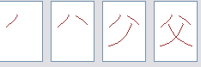
母 mǔ Stroke order: 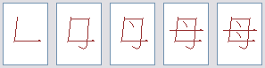
亲 qīn Stroke ord er: 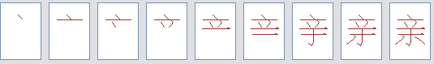
儿子 érzi Stroke order: 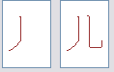 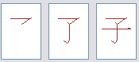
儿 |  |  |  |  |  |  | 子
女儿 nǚ’ér Stroke order: 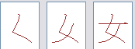
女
丈夫 zhàngfu Stroke order: 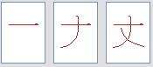 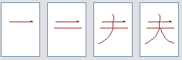
丈 |  |  |  |  |  |  | 夫
妻 qīzi Stroke order: 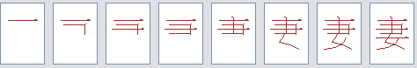
哥哥 gēge Stroke order: 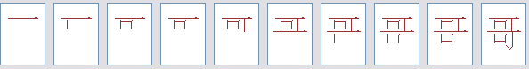
姐姐 jiějie Stroke order: 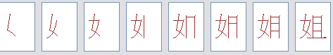
弟弟 dìdi Stroke order: 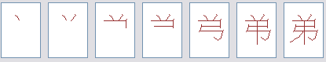

妹妹 mèimei Stroke order: 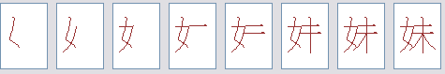
家 jiā Stroke order: 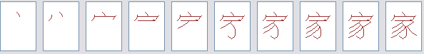
岁 suì Stroke order: 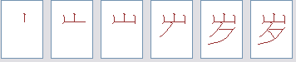
没 méi Stroke order: 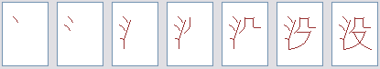
有 yǒu Stroke order: 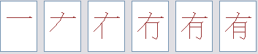
人口 rénkǒu Stroke order: 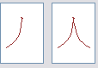 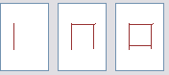
人 |  |  |  |  |  |  | 口
银 yín Stroke order: 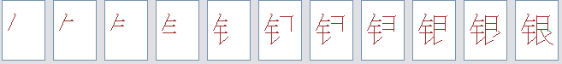
行 háng Stroke order: 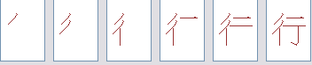
工 gōng Stroke order: 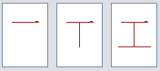
作 zuò Stroke order: 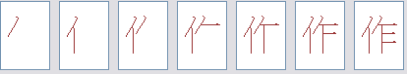

医 yī Stroke order: 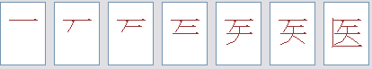
生 shēng Stroke order: 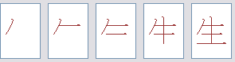
职 zhí Stroke order: 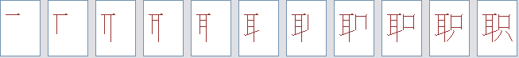
员 yuán Stroke order: 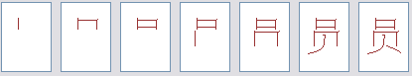
和 hé Stroke order: 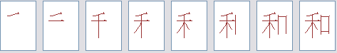
谁 shéi Stroke order: 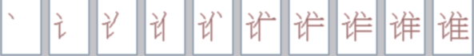
哪 nǎ Stroke order: 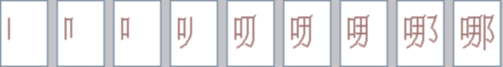
呢 ne Stroke order: 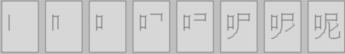
做 zuò Stroke order: 

